加入对鼠标数据解读函数和结构体，修改main函数中鼠标显示，修改激活鼠标函数

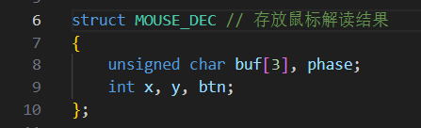

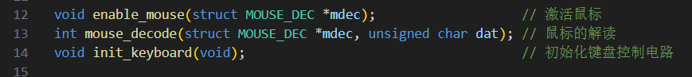

为了方便将屏幕初始化声明和定义改成和书上一样

void init_screen8(char *vram, int x, int y);

解读asmhead.nas

效果，鼠标可移动

